

**周度市场报告**

**2025年8月04日** 

市场综述

上周富时中国A50指数周跌2.13%，标准普尔500指数周跌2.36%。美元兑离岸人民币周涨0.35%。LME铜周跌1.40%，COMEX黄金周涨1.04%，COMEX白银周跌3.28%。WTI原油周涨3.22%。ICE原糖期货主力合约周跌0.55%，ICE棉主力合约周跌2.65%，MB铁矿石周跌2.60%。

图表1：全球资产涨跌幅

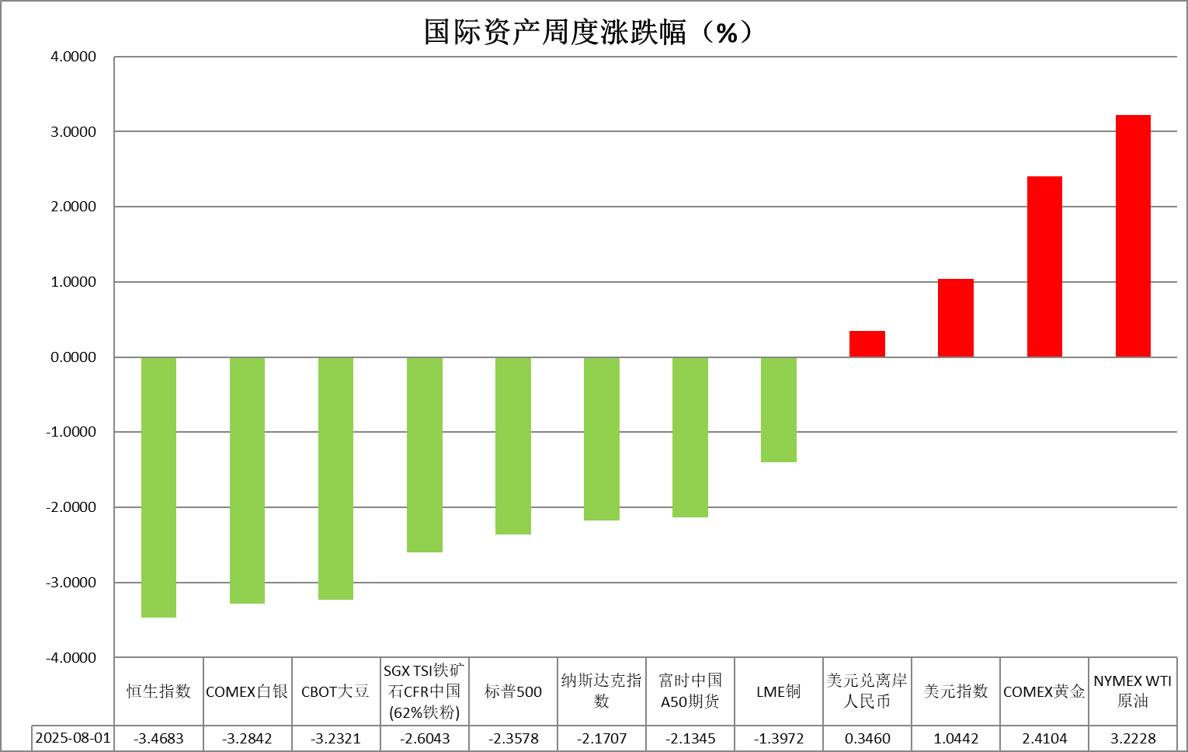

资料来源：公开资料整理，瑞达国际

* **周度事件汇总**

【美国财政部将本季度联邦借款预估规模大幅上调至1万亿美元，主要是由于债务上限带来的影响所致。美国财政部周一发布声明称，现在预计7月至9月的净借款规模为1.01万亿美元，高于4月预测的5540亿美元。】

【美国总统特朗普再次表示对俄罗斯总统普京感到非常失望。特朗普称，他正在缩减此前用以给俄罗斯与乌克兰达成协议所设定的50天期限。除非达成协议，否则美国将实施“二级制裁”。】

【中美经贸中方牵头人、国务院副总理何立峰与美方牵头人、美国财政部长贝森特及贸易代表格里尔在瑞典斯德哥尔摩举行中美经贸会谈。根据会谈共识，双方将继续推动已暂停的美方对等关税24%部分以及中方反制措施如期展期90天。】

【美国6月商品贸易逆差环比缩窄10.8%至860亿美元。当月商品进口下降4.2%至2642亿美元，消费品进口降至2020年9月以来的最低水平。出口则下降0.6%。】

【美联储连续第五次按兵不动，将联邦基金利率目标区间维持在4.25%至4.5%之间不变，符合预期。美联储主席鲍威尔表示现在就断言美联储是否会像金融市场预期的那样在9月下调联邦基金利率还为时过早。他说，在关税和通胀仍充满不确定性的情况下，当前的利率水平是合适的。鲍威尔表示，关税传导至价格的过程可能比之前预料的更慢，判断关税对通胀的影响仍然太早。】

【美国总统特朗普宣布8月1日起对进口半成品铜等产品征收50%关税。公告显示，将自8月1日起对进口半成品铜产品及铜密集型衍生产品普遍征收50%的关税。】

【美国第二季度实际GDP年化季环比初值增3%，大幅超出市场预期的2.4%，一季度为萎缩0.5%。二季度核心PCE物价指数年化季环比升2.5%，较前值3.5%大幅下降，但高于预期的2.3%。】

【美国7月ADP就业人数增加10.4万人，超出经济学家预期的7.5万人，但仍远低于去年平均水平，前值为下降3.3万人。】

【美国将在8月1日恢复征收所谓“对等关税”，当前特朗普政府仍在与多个经济体进行最后时刻的谈判。目前，美国仅与英国、越南、菲律宾、印度尼西亚、日本、欧盟和韩国等经济体达成初步协议。尽管特朗普声明不会再次延期，但美国财长贝森特强调，即使8月1日关税上调，谈判窗口仍然开放。】

【美国7月ISM制造业PMI意外降至48，创九个月新低，主要受订单持续减少以及就业下滑加剧拖累。另外，美国7月标普全球制造业PMI终值49.8，初值49.5。】

【美国7月非农就业人数仅仅增加7.3万人，创9个月最低，远不及预期的11万人。此外，前两个月的数据合计大幅下修25.8万。7月失业率小幅升至4.2%。最新非农就业数据表明，美国劳动力市场已不仅仅是“温和放缓”，而是“急速刹车”，或引发新一轮衰退担忧。数据公布后，交易员完全消化美联储10月降息的情景。】

【欧盟官员称，虽然欧美贸易协议总体框架已经确定，但包括酒类商品相关内容在内的具体细节仍有待商榷。根据欧盟统计局的数据，酒类是欧盟对美国的主要出口商品之一。】

【欧洲央行鹰派管委卡兹米尔表示，欧洲央行并不急于再次降低借贷成本，除非出现重大意外经济转折，否则9月采取行动的理由尚不充分。】

【欧元区第二季度GDP环比增长0.1%，同比增长1.4%，均较前值有所放缓，但好于市场预期。不过，欧元区最大经济体德国和第三大经济体意大利二季度经济均陷入萎缩，法国、西班牙则表现超预期。】

【日本央行维持利率在0.5%不变，同时将2025年核心CPI预期由2.2%上调至2.7%。日本央行行长植田和男称未面临通胀应对滞后的风险，淡化了市场对近期加息的强烈预期。】

 **周度品种观点**

|  |  |
| --- | --- |
| **品种** | **观点** |
| **S&P500** | 8月1日当周，标普500指数下跌2.36%至6238.01点；迷你标普500主力合约下跌2.57%至6263.25。经济数据及货币政策上，美国7月非农就业人数仅仅增加7.3万人，创9个月最低，远不及预期的11万人。此外，前两个月的数据合计大幅下修25.8万。7月失业率小幅升至4.2%。美国就业市场大幅放缓，引发市场对新一轮衰退的担忧。数据公布后，交易员完全消化美联储10月降息的情景。贸易局势上，美国总统特朗普签署行政命令，修改对数十个国家的“对等关税”，税率从10%到41%不等，未列明国家则统一适用10%的关税税率。此外，所有被认为是为了规避关税而转运的货物将被额外征收40%的关税。同时，“对等关税”的生效日期也被推迟至8月7日，而非此前确定的8月1日。整体来看，虽然特朗普将关税征收时间推迟，但其态度未见缓和，令市场承压，同时疲软的就业数据，也加剧市场下行压力。策略上，建议轻仓逢高沽空。 |
| **富时中国A50** | 8月1日当周，富时中国A50指数下跌1.85%至13706.32；新交所富时A50期指主力合约下跌2.13%至13663。国内方面，经济基本面，7月份，国内官方制造业PMI较上月有所下滑，已持续4个月处于收缩区间；非制造业PMI与综合PMI虽仍然处于荣枯线上方，但亦较前值回落。制造业景气下滑对市场情绪产生负面影响。贸易面，中美如期达成90天关税休战展期。政策面，中央政治局会议已于7月30日召开，在上半年GDP增速较高的背景下，会议并未公布更多增量政策，整体弱于市场预期。整体来看，刚结束的第三次贸易谈判也为市场获得更多弹性空间，但是国内7月三大PMI指数均较前值下滑，经济复苏仍面临一定挑战。同时，在政治局会议落地后由于此前市场已充分反应会议预期，在无超预期政策的情况下，市场多头或有止盈动作，股指后续预计步入宽幅震荡。策略上，建议暂时观望。 |
| **LME铜** | 国际方面，美国7月非农录得增长7.3万人，远低于预期的11万人；前两个月大幅下修25.8万个岗位，交易员完全定价年底前美联诸降息两次。美国7月ISM制造业PMI意外回落至48，低于预期的49.5，为2024年10月以来新低。国内方面，央行：继续实施好适度宽松的货币政策，加大“两重”“两新”等重点领域的融资支持力度。美元美债方面，由于疲软的非农数据推动降息预期急剧升温，美元指数重挫，下破99整数关口，最终收跌1.363%，报98.67，创4个多月来最大单日跌幅。美债收益率集体跳水，基准的10年期美债收益率收报4.225%，2年期美债收益率收报3.698%。  库存方面，截止8月1日，LME总库存为141750吨，较上周环比+10800吨；COMEX总库为259681短吨，较上周环比+7096短吨；SHFE库存为72543吨，较上周环比-800吨。国内库存减少，海外库存增加。走势方面，隔夜COMEX铜主力合约低开反弹，涨跌幅+2.03%，报收4.443。截止7月29日CFTC非商业多头持仓为74650张，空头持仓为37303张，净持仓为净多37347张，环比上周-2475张，净多头持仓减少。操作建议，轻仓逢低短多交易，仅供参考。 |
| **ICE原糖** | 8月1日当周美糖10月合约期价下跌，周度跌幅约0.49%，主要因为供应偏松预期施压、美国就业报告疲软。国际方面，季风雨季来临，亚洲主要产糖国生产前景良好，以及巴西产量强劲迹象，供应偏松预期阴影始终笼罩原糖市场价格，再加上美国就业报告疲软，投资者风险偏好下降，白糖价格承压运行。巴西甘蔗行业协会公布的半月报显示，7月上半月，巴西中南部主产区的糖产量较去年同期增加15.07%至340.6万吨。美国劳工部公布的数据显示，今年7月，美国非农业部门新增就业人数7.3万，低于预期，失业率小幅上升至4.2%。同时5月和6月新增非农就业数据被大幅向下修正。其中，5月新增非就业人数从之前公布的14.4万降至仅1.9万；6月从之前公布的14.7万下调至1.4万。 |
| **ICE棉花** | 8月1日当周美棉12月合约价格震荡下跌，周度跌幅约2.65%。因需求疲软、贸易不确定以及市场情绪低迷。国际方面，根据央视新闻报道，当地时间7月31日，美国总统特朗普签署行政令，确定了对多个国家和地区征收的“对等关税”税率，具体税率从10%至41%不等。美国劳工部周五公布的数据显示，今年7月，美国非农业部门新增就业人数7.3万，低于预期，失业率小幅上升至4.2%。同时5月和6月新增非农就业数据被大幅向下修正。其中，5月新增非就业人数从之前公布的14.4万降至仅1.9万；6月从之前公布的14.7万下调至1.4万。 |
| **美元指数** | 截至8月1日，美元指数跌1.27%报98.475，周涨1.07%，涨势大幅收窄；欧元兑美元涨1.53%报1.1589，周跌1.30%。宏观数据方面，美国7月非农就业人数仅增加7.3万人，创9个月最低，大幅不及预期的11万人。此外，前两个月的数据合计大幅下修25.8万。7月失业率小幅升至4.2%。此次非农就业报告预示持续的高利率环境以及关税风险或已逐步对劳动力市场造成打击，未来数月伴随关税政策落地，数据或面临进一步恶化。数据公布后，市场完全消化美联储10月降息预期，9月降息概率由45%大幅上升至75%左右，表示当前市场对于非农等经济“硬数据”具备较高的敏感度，虽高关税环境下未来通胀上行风险犹存，但此次就业市场的大幅走软或成为未来经济数据转弱的风向标，叠加特朗普反复对美联储进行降息上的威胁性言论，FOMC大概率将于下半年逐步开启降息窗口。此前PCE核心通胀及二季度GDP数据走强一度提振美元走势，但周五经济数据的显著走软导致美元及长端美债收益率大幅受挫，叠加降息预期大幅抬升，短期内美元跌势或存在一定延续性。欧元区通胀水平延续放缓趋势，德国7月调和CPI同比增速继续回落，为10个月来首次放缓至欧洲央行2%目标下方。此外，2025 Q2欧元区GDP增速略超市场预期，服务业和制造业活动逐步回暖。通胀放缓叠加经济数据稳定给予欧央行利率政策弹性，但美元走强对欧元构成较大阻力。日本央行维持利率于0.5%不变，符合市场预期，同时上调通胀预期至2.7%水平，反映日益增加的通胀上行风险。美国与日本就15%互惠关税达成框架性协议，缓解部分贸易不确定性。美国10年期及2年期国债收益率持续上行，与日本债市持续低利率形成显著利差，日元短期内或维持承压运行。 |
| **贵金属** | 截至8月1日，国际贵金属期货普遍收涨，COMEX黄金期货涨2.01%报3416美元/盎司，周累涨2.41%，COMEX白银期货涨1.07%报37.11美元/盎司，周跌3.28%。美国非农就业报告整体大幅不及市场预期，7月就业新增人数仅录得7.3万人，创9个月最低，大幅不及预期的11万人。此外，前两个月的数据合计大幅下修25.8万。7月失业率小幅升至4.2%。此外，美国7月ISM制造业PMI意外降至48，创九个月新低，主要受订单持续减少以及就业下滑加剧拖累。此次非农就业报告预示持续的高利率环境以及关税风险或已逐步对劳动力市场造成打击，未来数月伴随关税政策落地，数据或面临进一步恶化，美国经济滞胀风险有所抬升，市场或开启新一轮围绕经济滞胀预期的避险交易。数据公布后，市场完全消化美联储10月降息预期，9月降息概率由45%大幅上升至75%左右，虽高关税环境下未来通胀上行风险犹存，但此次就业市场的大幅走软或成为未来经济数据转弱的风向标，叠加特朗普反复对美联储进行降息上的威胁性言论，FOMC大概率将于下半年逐步开启降息窗口，美元和长端美债收益率或延续下行趋势，降息持有黄金的机会成本，对于贵金属市场来讲属于潜在的利好因素。中长期来看，黄金看多逻辑尚未有明显松动：全球贸易摩擦长期化或加剧通胀粘性，增强黄金抗通胀吸引力；地缘事件频发及央行去美元化趋势延续，央行对冲配置需求稳固；美国“双赤字”问题及高利率环境下的经济潜在下行风险，或最终促使美联储转向宽松路径。白银方面，降息概率上调提振工业属性，日线RSI指标显示银价接近超卖区间，短线或迎来超跌反弹的交易机会。操作上建议，中长期逢低布局思路对待， COMEX黄金期货关注区间：3350-3450美元/盎司，COMEX白银期货关注区间：36.50-37.50美元/盎司。 |

 **周度品种图表**

|  |
| --- |
| 图2：富时中国A50  图1 ：标普500指数 |
| 图4：美国原油价格  图3：LME铜走势图 |
| 图6：ICE棉花期货主力合约日走势图  图5：ICE原糖期货主力合约走势图 |
| 图7：铁矿走势图  图8：大豆走势图 |
| 图9：美元指数走势图  图10：黄金走势图 |

资料源：公开资料整理，瑞达国际

**本周热点日程**



|  |  |  |
| --- | --- | --- |
| **时间** | | **数据/事件** |
| **2025/08/04** | **16:30** | **欧元区8月Sentix投资者信心指数** |
| **2025/08/04** | **22:00** | **美国6月工厂订单** |
| **2025/08/05** | **17:00** | **欧元区6月PPI** |
| **2025/08/05** | **20:30** | **美国6月贸易帐** |
| **2025/08/05** | **22:00** | **美国7月ISM非制造业PMI** |
| **2025/08/06** | **17:00** | **欧元区6月零售销售** |
| **2025/08/07** | **19:00** | **英国央行公布利率决议** |
| **2025/08/07** | **20:30** | **美国至8月2日当周初请失业金人数** |
| **2025/08/08** | **7:50** | **日本央行7月货币政策会议审议委员意见摘要** |
| **2025/08/08** | **7:50** | **日本6月贸易帐** |

△ 免责声明

此报告由瑞达国际所编制。本报告采用之资料及意见均相信可靠及准确，但本公司并不对各分析或有关资料之可 靠性及准确性作出全面性保证。本报告只供客户或读者作参考之用，客户或读者不应完全依靠本报告内容作为投资准 则。

本报告之资料及意见如有任何更改，恕不另行通知。本报告并非及并无意图构成任何作价或招揽进行买卖本报告 提及的商品。本公司不会对任何因依靠本报告作出任何买卖而引致之任何损失承担任何责任。



24小时客服电话： 00852 - 25342000/86 - 13603059885

24小时传真电话： 00852 - 25632368

客服邮箱： cs@ruida- int . com

客服QQ： 203195058/2938472186

网址：www. ruida- int . com

地址: 香港湾仔菲林明道8号大同大厦17楼05 - 06室